Создание образовательной среды как совокупность условий
развития личности детей дошкольного возраста.
Рослякова Т. Е.,
воспитатель ГБДОУ НАО «ЦРР – Д/С «Гнёздышко»
В развитии ребенка образование и среда играют большую роль,
чем наследственность…
Вопрос в том, какое образование и какая среда лучше всего развивают
потенциальные способности ребенка.
Массару Ибука
Современный детский сад - это место, где ребёнок получает опыт широкого эмоционально-практического взаимодействия со взрослыми и сверстниками в наиболее значимых для его развития сферах жизни. Поэтому возникает необходимость наполнять среду предметами, объектами, которые составляют комплекс средств для полноценного физического, эстетического, познавательного и социального развития. Развивающая среда обеспечивает разнообразие детской занятости по интересам, моделирует ближайшее и перспективное развитие детской деятельности, а также обладает релаксирующим воздействием. Воспитательно-образовательный процесс формируется в прямой зависимости от содержания воспитания, возраста, опыта и уровня развития детей и их деятельности, а также в соответствии с требованиями ФГОС.
ФГОС ДО определил требования к условиям реализации основной образовательной программы дошкольного образования, которые включают требования к развивающей предметно-пространственной среде.
Принципиальным показателем высокого качества среды является ее способность обеспечивать весь комплекс потребностей детей, создавать мотивацию их активной деятельности.
ГБДОУ НАО «ЦРР – Д/С «Гнездышко» реализует общеобразовательную программу дошкольного образования «От рождения до школы» под редакцией Н.Е.Вераксы, Т.С.Комаровой, М.А.Васильевой.
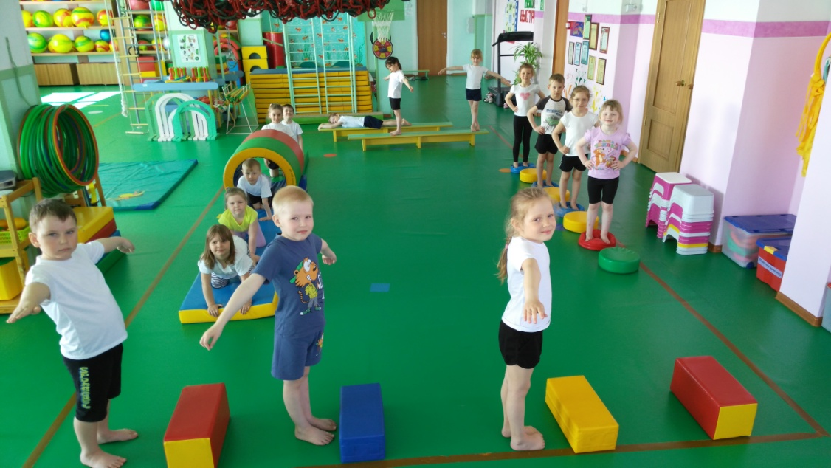

Развивающая предметно-пространственная среда обеспечивает максимальную реализацию образовательного потенциала пространства физкультурного зала и спортивного участка, материалов, оборудования и инвентаря для развития детей дошкольного возраста в соответствии с особенностями каждого возрастного этапа, охраны и укрепления их здоровья, учета особенностей и коррекции недостатков их развития.

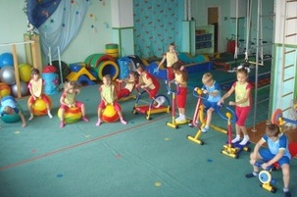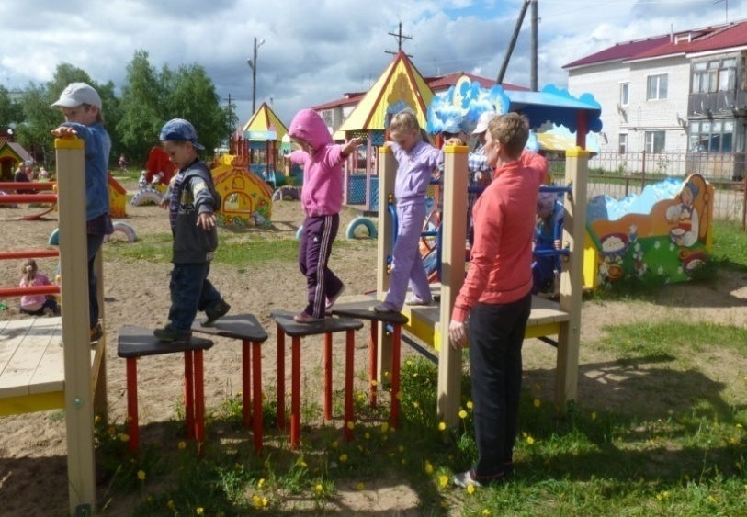
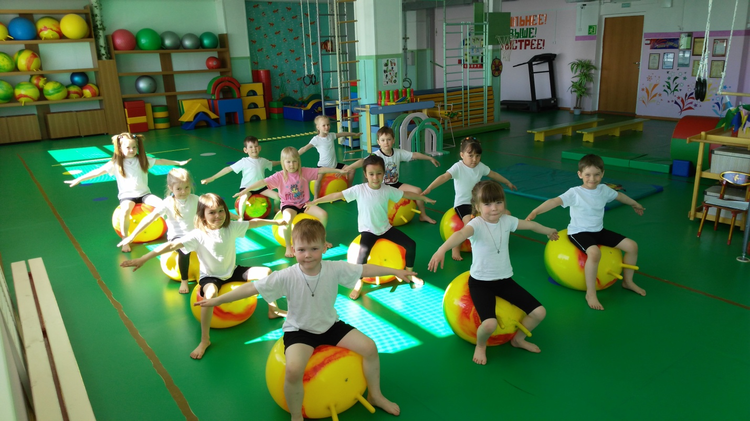
Развивающая предметно-пространственная среда обеспечивает возможность общения и совместной деятельности детей (в том числе детей разного возраста) и взрослых, двигательной активности детей.
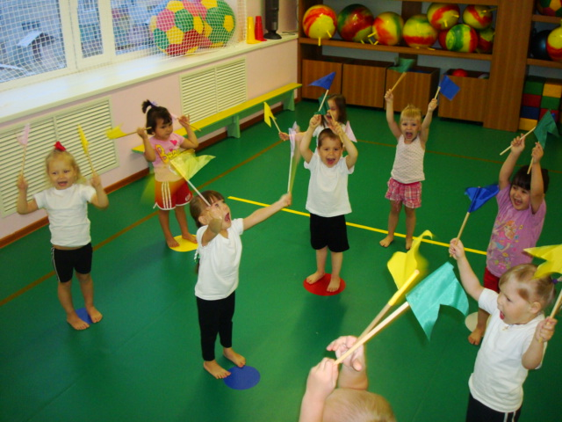
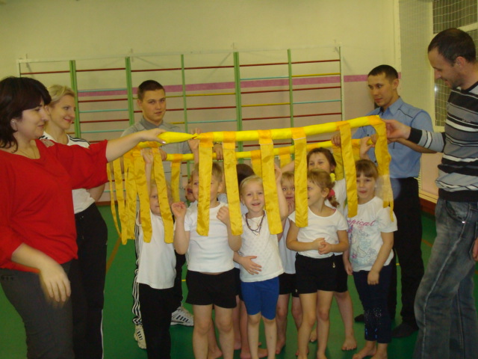
Развивающая предметно-пространственная среда физкультурного зала в нашем детском саду содержательно-насыщенная, трансформируемая, полифункциональная, вариативная, доступная и безопасная.
Пространство оснащено средствами воспитания и обучения (в том числе техническими), соответствующими материалами, в том числе спортивным, оздоровительным оборудованием, инвентарем (в соответствии со спецификой Программы).

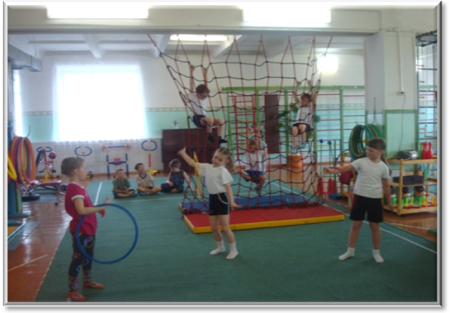
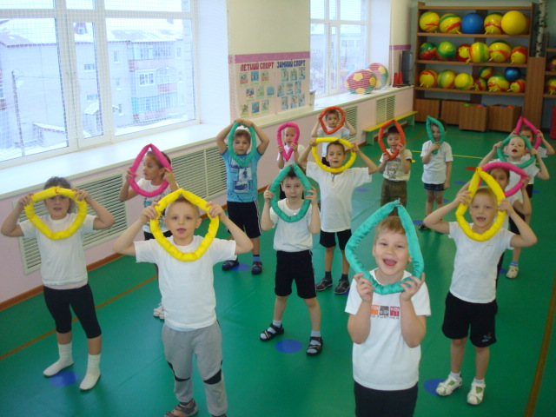
Организация образовательного пространства и разнообразие материалов, оборудования и инвентаря обеспечивает:
- двигательную активность, в том числе развитие крупной и мелкой моторики, участие в подвижных играх и соревнованиях;
- эмоциональное благополучие детей во взаимодействии с предметно-пространственным окружением;
- возможность самовыражения детей.
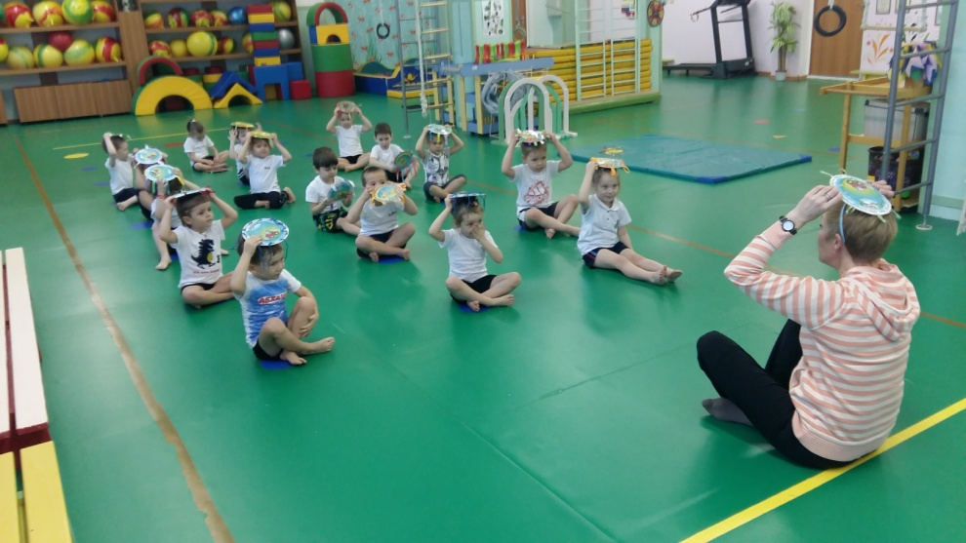

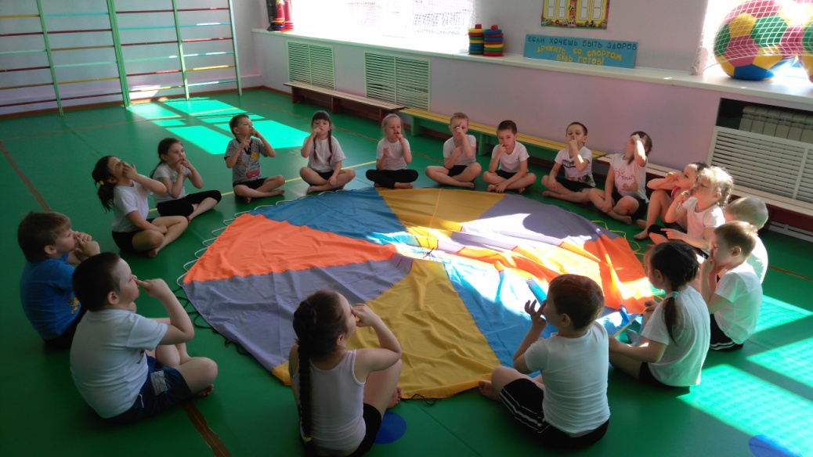
Трансформируемость пространства предполагает возможность изменений предметно-пространственной среды в зависимости от образовательной ситуации, в том числе от меняющихся интересов и возможностей детей.

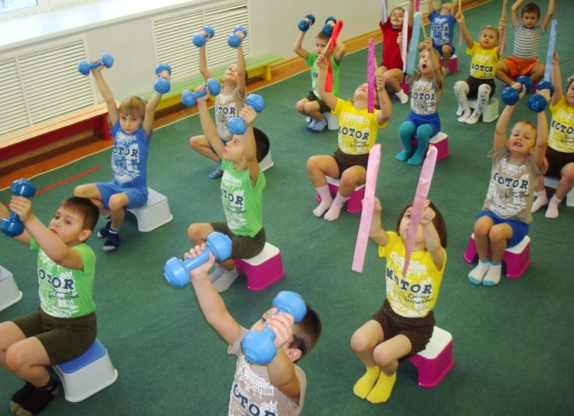
Доступность среды предполагает свободный доступ детей, в том числе детей с ограниченными возможностями здоровья, к играм, игрушкам, материалам, пособиям, обеспечивающим все основные виды детской активности, исправность и сохранность материалов и оборудования.

Принципы построения развивающей среды соответствуют личностно-ориентированной модели взаимодействия взрослого с ребёнком, среда построена с учётом гендерных и возрастных различий.

Полифункциональность РППС дает нам возможность продуктивно использовать оборудование и пособия в разных видах детской деятельности, при этом создавая их вариативное содержание для развития произвольности движений детей, их самостоятельности и творческих замыслов.
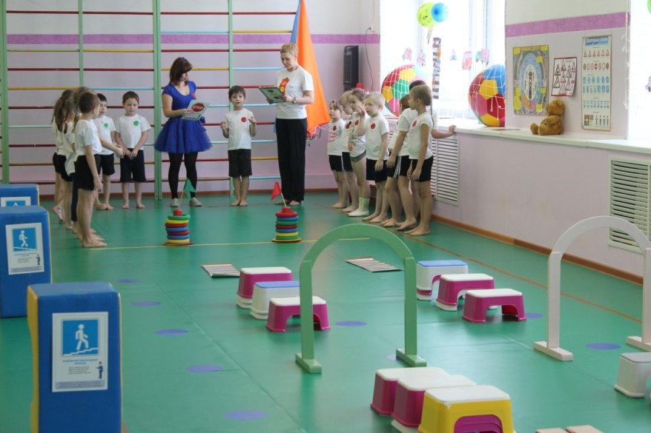
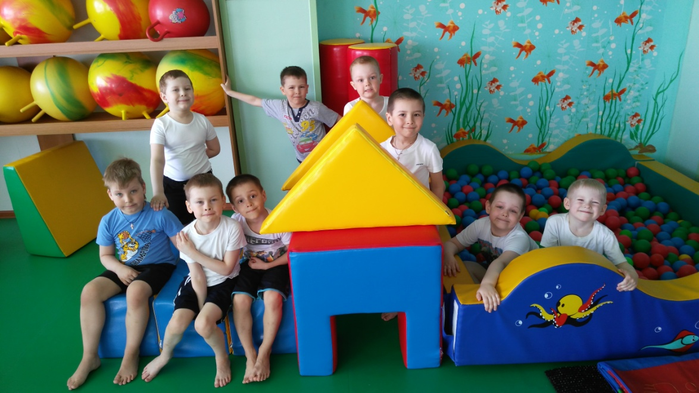

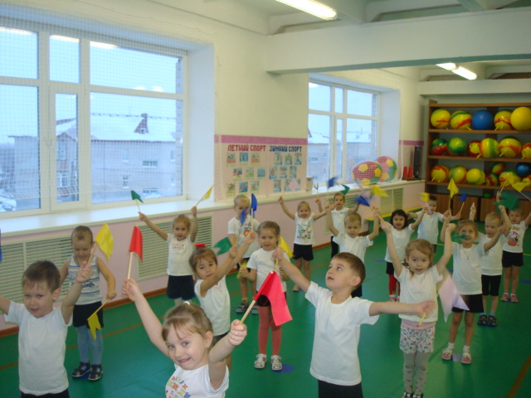
В процессе выполнения двигательных заданий дети получают знания о свойствах разных предметов и пособий (форме, цвете, весе, качестве материала), знакомятся с особенностями движения в пространстве, с направлениями движений. Следует отметить положительную роль использования разнообразных физкультурных пособий в подвижных играх и упражнениях детей для восприятия пространства и времени, в том числе для формирования умений и навыков ориентировки в окружающей среде.
Дети, проявляя свою двигательную активность, действуют в каком-то определенном пространстве, которое может быть разным по величине и форме, предметному насыщению.

РППОС нашего ДОУ направлена на создание социальной ситуации развития для участников образовательных отношений, включая создание образовательной среды, и гарантирует охрану и укрепление физического и психического здоровья детей; обеспечивает их эмоциональное благополучие; создает условия для развивающего вариативного дошкольного образования; обеспечивает открытость дошкольного образования.

